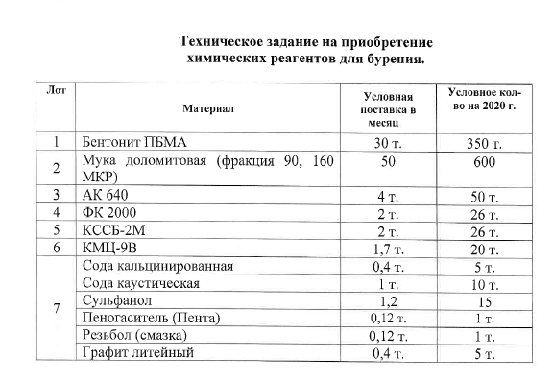
Адрес поставки:

База производственного обеспечения ПАО «Богородскнефть» г. Пугачев, Саратовской области.
Дата поставки: 2020 год.
Условия оплаты:
Цена предлагаемой продукции должна быть указана без НДС с учетом транспортных расходов, затрат на страхование, таможенных пошлин, сборов и других обязательных платежей.
Форма расчётов:
50 % предоплата, 50 % в течение 10 рабочих дней со дня поставки.

